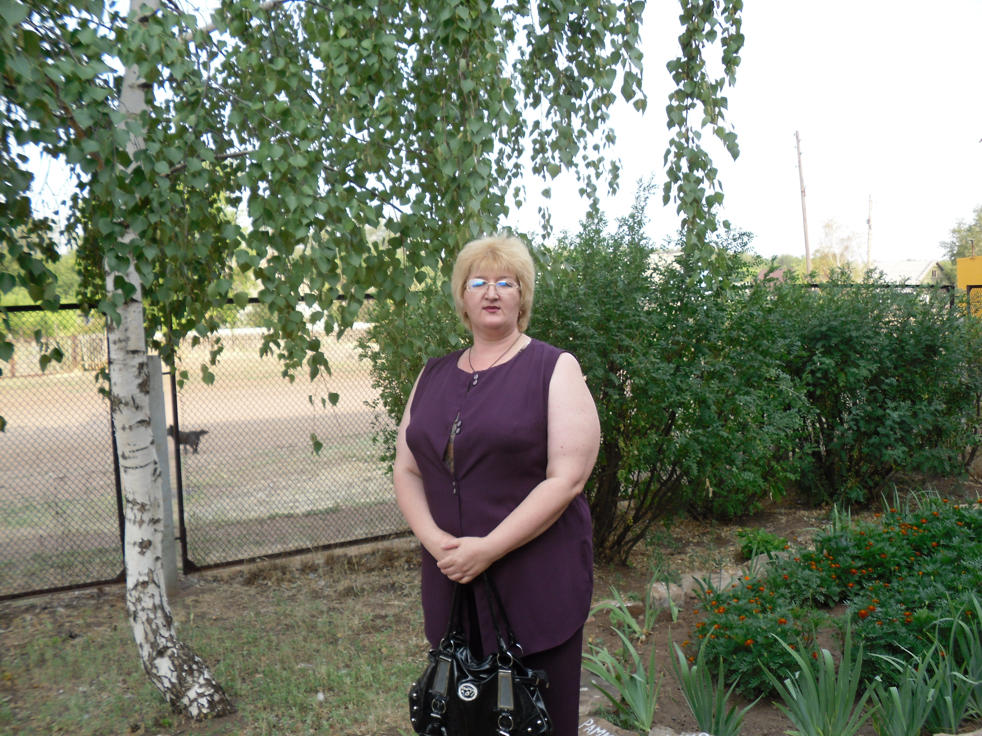
Обобщение опыта работы учителя математики
МОУ «Сузановская СОШ»
Коваленко Татьяны Владимировны.
Образование - высшее педагогическое.
Стаж работы - 26 лет, 1 квалификационная категория.

« Настоящий учитель не может быть равнодушным исполнителем, который безразличен к судьбам своих учеников. Он должен стремиться к тому, чтобы процесс обучения для учащихся стал желанным, чтобы умственные усилия приносили им не раздражение, а радость».

Проблема: Повышение мотивационных основ у учащихся к изучению математики.
Условия возникновения проблемы: В последнее время все меньше и меньше внимания уделяется мотивировке изучения математики в школе и развитию интереса к ней, что не приводит к повышению качества образования.
Главная цель учителя: Формирование качеств личности, необходимых человеку для полноценной жизни в современном обществе посредством развития интереса учащихся на уроках математики.
Актуальность и перспективность опыта: Математика воспринимается в сознании учащихся не как формальный набор теорем и абстрактных определений, а как орудие практики, необходимое средство познания проблем физики, обороны страны, инженерного дела, биологии и экономики. Повышение мотивации в обучении математики имеет высокое развивающее значение.

Сущность опыта: Изложение формальной стороны дела и стремление сообщить как можно больше результатов, вот к чему зачастую сводится преподавание алгебры и геометрии в настоящее время. Это обусловлено рядом причин. На самом же деле, на всех уровнях обучения учащиеся нуждаются в значительно большем: в сведениях, которые увязывают их предыдущий опыт с новыми знаниями. В беседах с классом показываю, что дают эти новые знания для решения старых задач и какие перспективы открывают в различных областях деятельности : физики, технологии, биологии, химии, инженерии. Новый взгляд на математику непосредственно относится к воспитанию лучших качеств личности: ясность и точность мысли, критичность мышления, интуиция, логическое мышление, способность к преодолению трудностей.

В своей работе применяю передовые педагогические технологии по проблемному обучению А.М. Матюшкина, Т.В. Кудрявцева, И.Я. Лернера, теорию развития познавательного интереса Г.И. Щукиной. На уроках часто создает проблемные ситуации, направляет учащихся на поиск их решения, что способствует развитию творческого мышления и познавательного интереса учащихся. Использую индивидуальную и групповую формы обучения, что помогает мне добиваться стабильных результатов ЕГЭ. На уроках и внеурочной деятельности широко использую практику проектной деятельности учащихся, в которую включаются дети из разных возрастных групп и уровня подготовки, что приводит к повышению интереса к изучению предмета, формированию положительной мотивации к изучению точных наук.
Умение увлечь учеников работой, научить их учиться, и есть педагогическое мастерство, к которому я всегда стремлюсь.

